Міністерство освіти і науки України
Національний університет «Львівська політехніка»
Кафедра систем штучного інтелекту



Звіт
про виконання лабораторних та практичних робіт блоку № 2
На тему: « Лінійні алгоритми. Розгалужені алгоритми. Умовні та логічні оператори. Змінні. Константи. Типи даних. Розмір типів даних. Ввід вивід. Базові операції та вбудовані функції. Коментарі.»
з дисципліни: «Основи програмування»
до:
ВНС Лабораторної Роботи № 1
Алготестер Лабораторної Роботи № 1
Практичних Робіт до блоку № 2

Виконав:
Студент групи ШІ-12
Шийка Стефан Андрійович

Львів 2024
Мета: Ознайомлення з базовими елементами програмування в C++, включаючи змінні, типи даних, умови, логічні оператори та введення/виведення, для розробки простих програм із застосуванням лінійних та розгалужених алгоритмів.
Теоретичні відомості: У роботі розглядаються числові системи та їх перетворення, принципи компіляції програм, типи даних, оператори вводу-виводу, використання бібліотек, базові арифметичні та логічні операції, коментарі у коді, створення лінійних алгоритмів та умовних розгалужень на мові C++.
Лабораторні завдання:
a. Виконання програмування в рамках VNS Lab 1, завдання 1 і 2.
b. Завдання програмування в Algotester Lab 1, завдання 1.

Джерела:
- CS50 lectures and assignments on C, algorithms, computer memory and data structures.
- aCode: C++ syntax, new things from C, like input handling with cin, vectors, bitwise operators.
- The university lectures.

Виконання роботи
Task 1 - Theory Education Activities
Time expected – 1 moth

Spent – 3 month
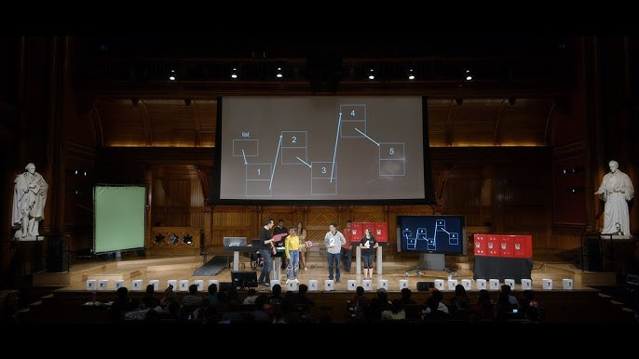

Task 2 - Requirements management (understand tasks) and design activities (draw flow diagrams and estimate tasks 3-7)
Time expected – 1.5 h
Time spent ~ 1.5 h

Task 3 - Lab# programming: VNS Lab 1 Task 1
Time expected: 15 min
Spent: 15 min
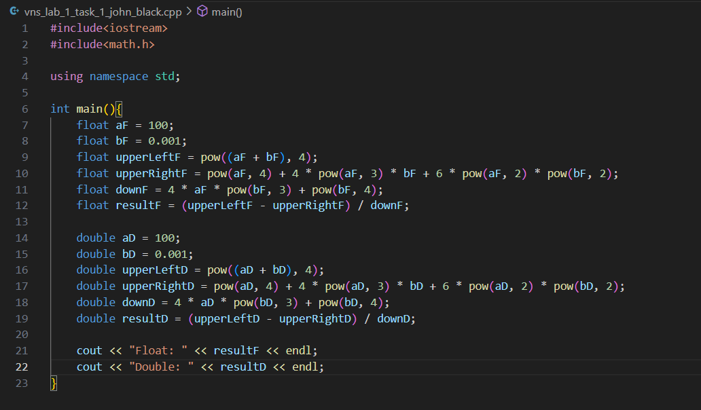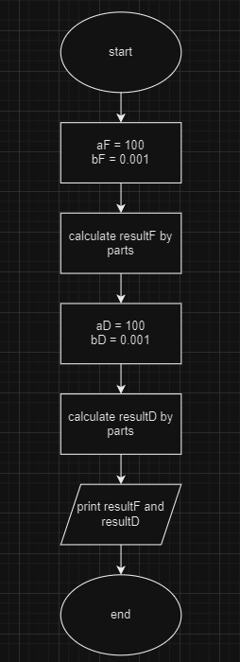
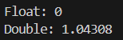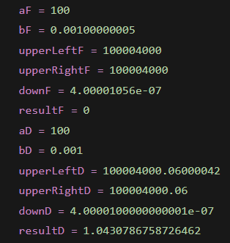
Пояснення: при використанні float виліляється 4 байти, а на double – 8. Через те, що числа які віднімаються схожі, а різниця між ними не входить до точності float різниця 0, а в double ця мала різниця вміщується і результат не 0. Через використання проміжних обчислень точність зменшується і цифри, які не увійшли в точність просто пропускаються.

Task 4 - Lab# programming: VNS Lab 1 Task 2
Time expected: 10 min
Spent: 15 min
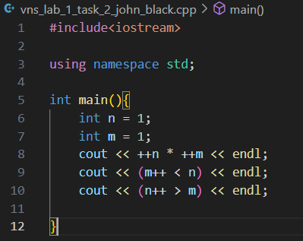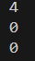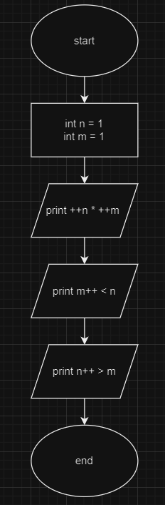
• Pre-increment (++n): The variable n is incremented first, and then the new value of n is used in the expression.
• Post-increment (n++): The current value of n is used in the expression, and then n is incremented.
Task 5 - Lab# programming: Algotester Lab 1 Task 1
Time expected – 10 min
Spent – 20 min
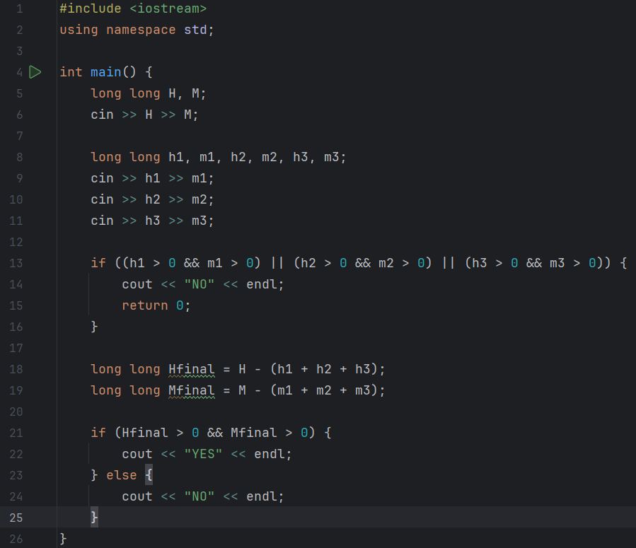
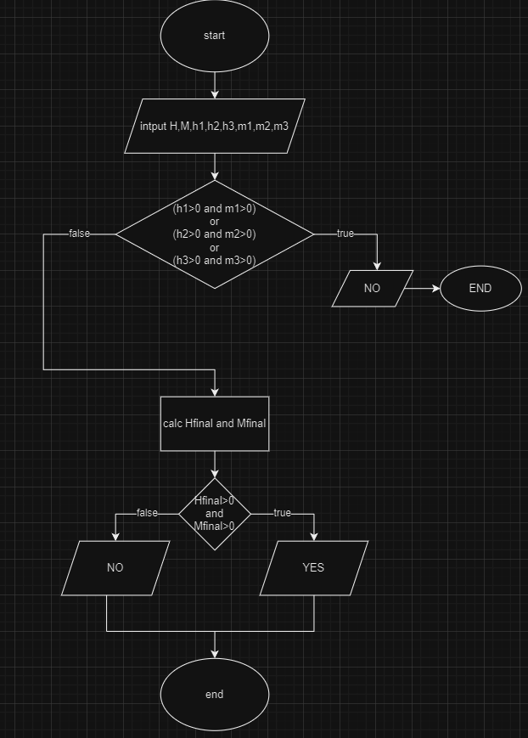
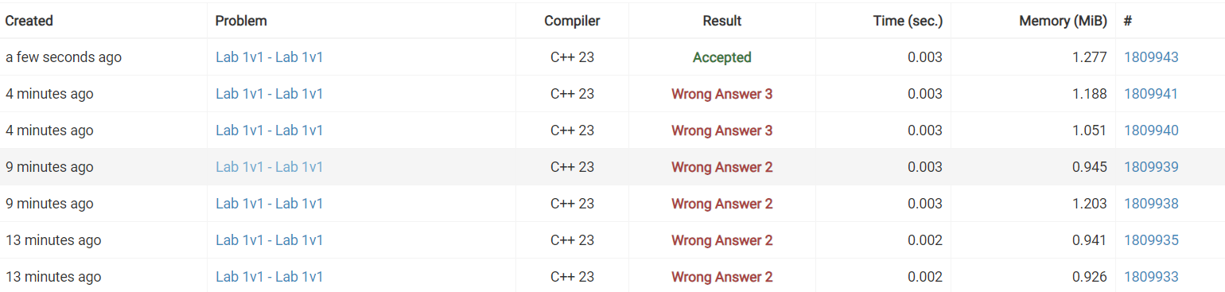
Task 6 - Practice# programming: Class Practice Task

Time expected: 30min
Spent: 1h
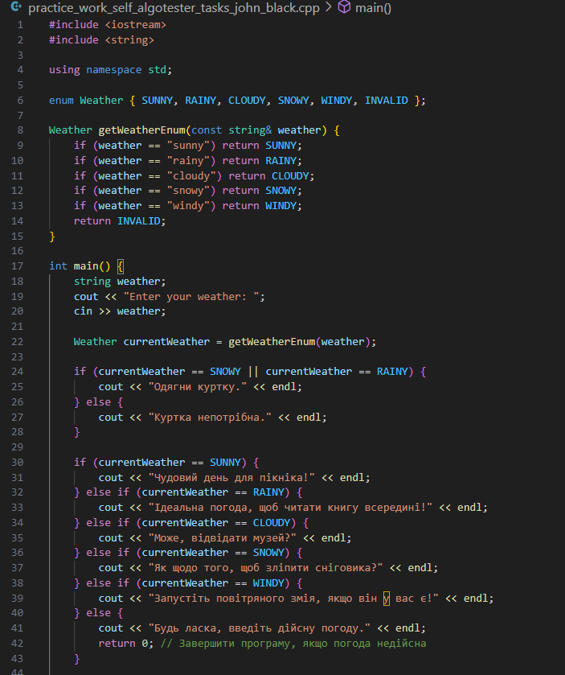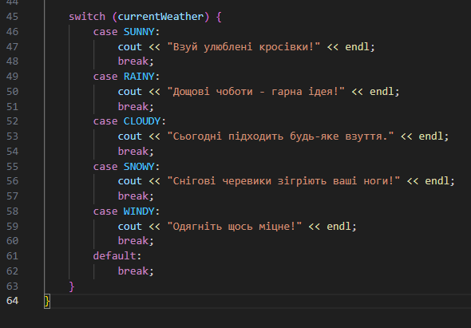
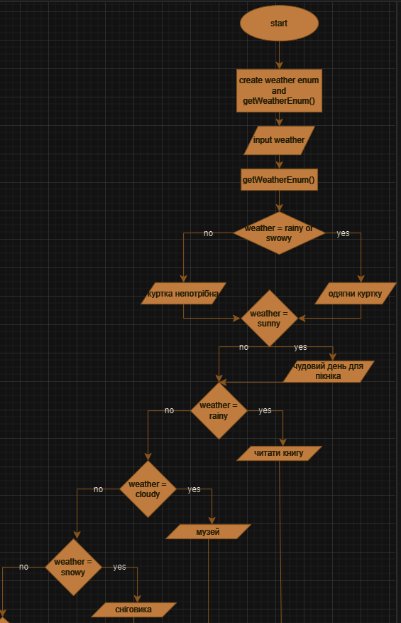
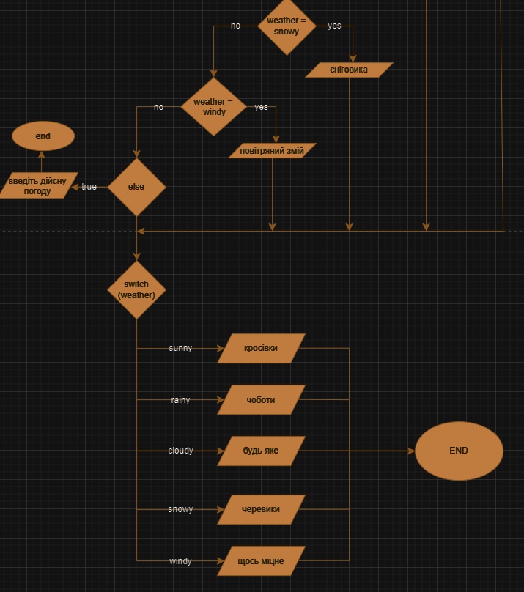

Task 7 - Practice# programming: Self Practice Task
Time expected: 1 h
Time spent: 4h+
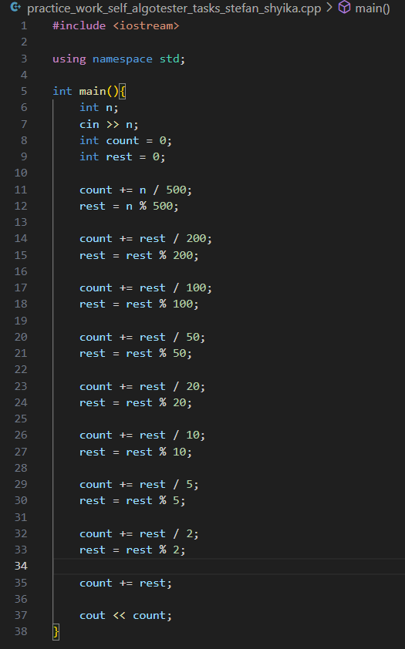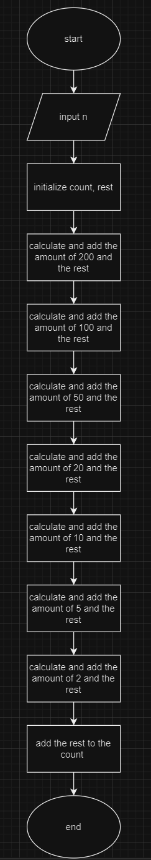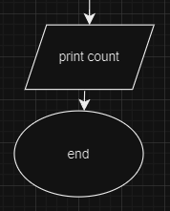
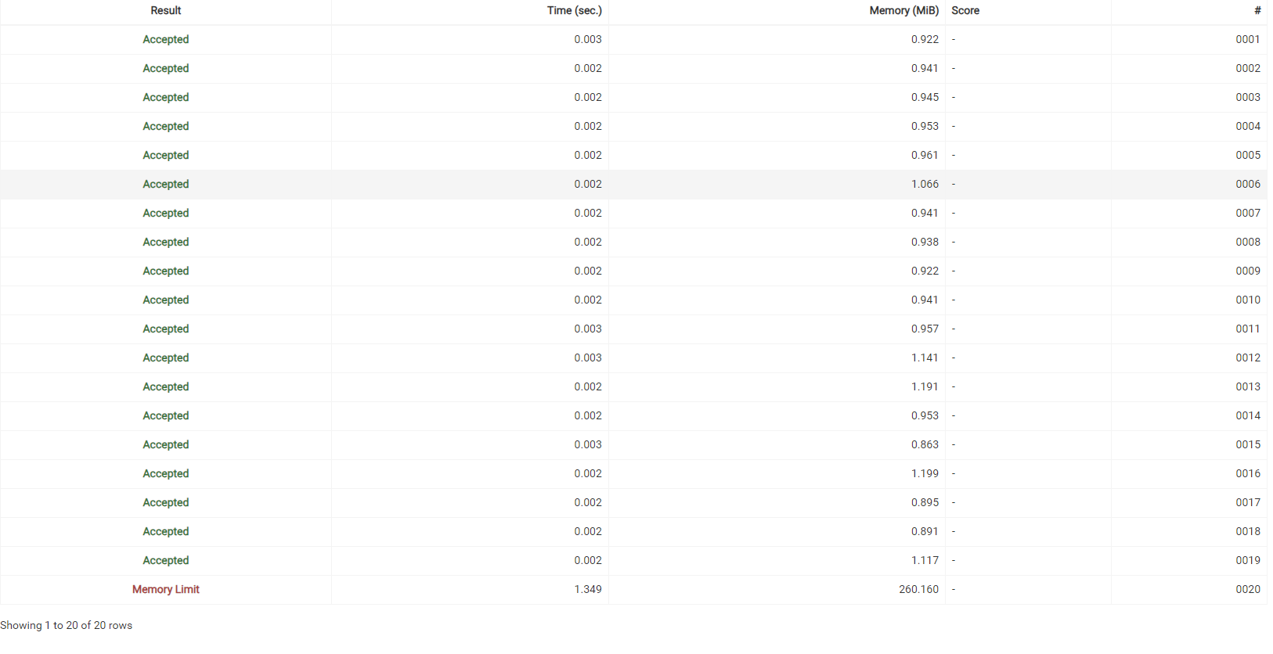
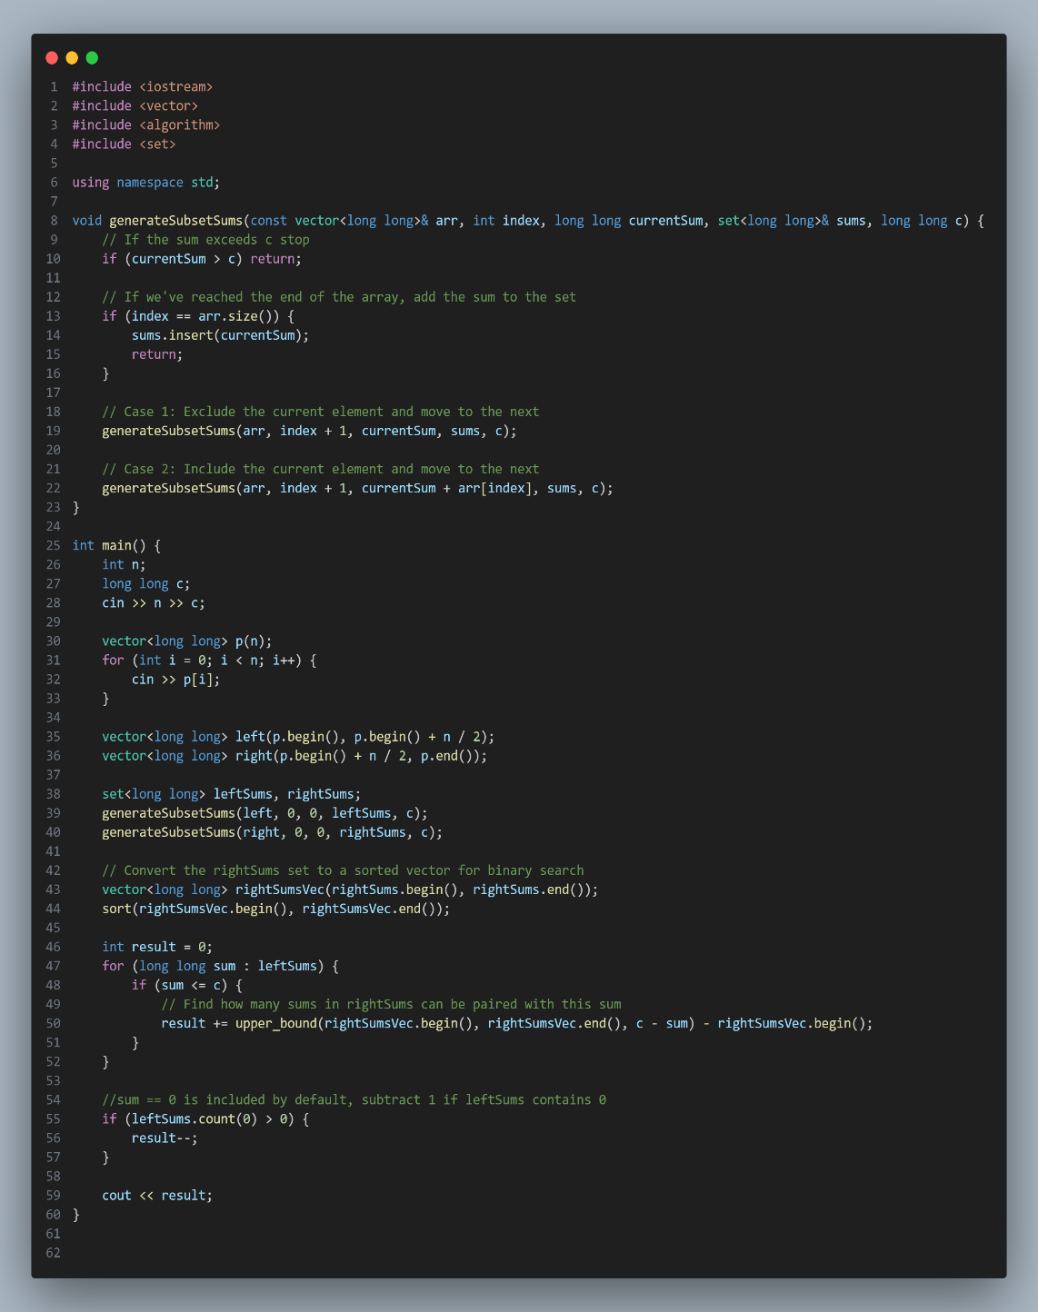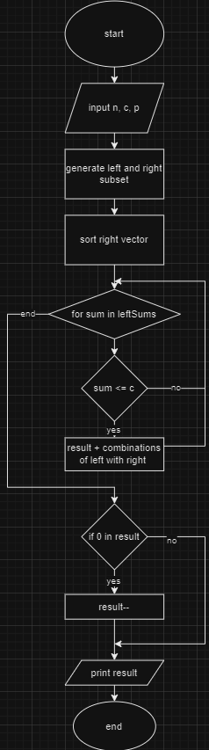

Task 8 - Result Documentation Report and Outcomes Placement Activities (Docs and Programs on GitHub)
Time expected: 30 min
Spent: 40 min

Task 9 - Results Evaluation and Release
Meets: розібралися з дошкою в Trello, допомогли один одному з написанням практичного завдання та блок-схеми до нього.
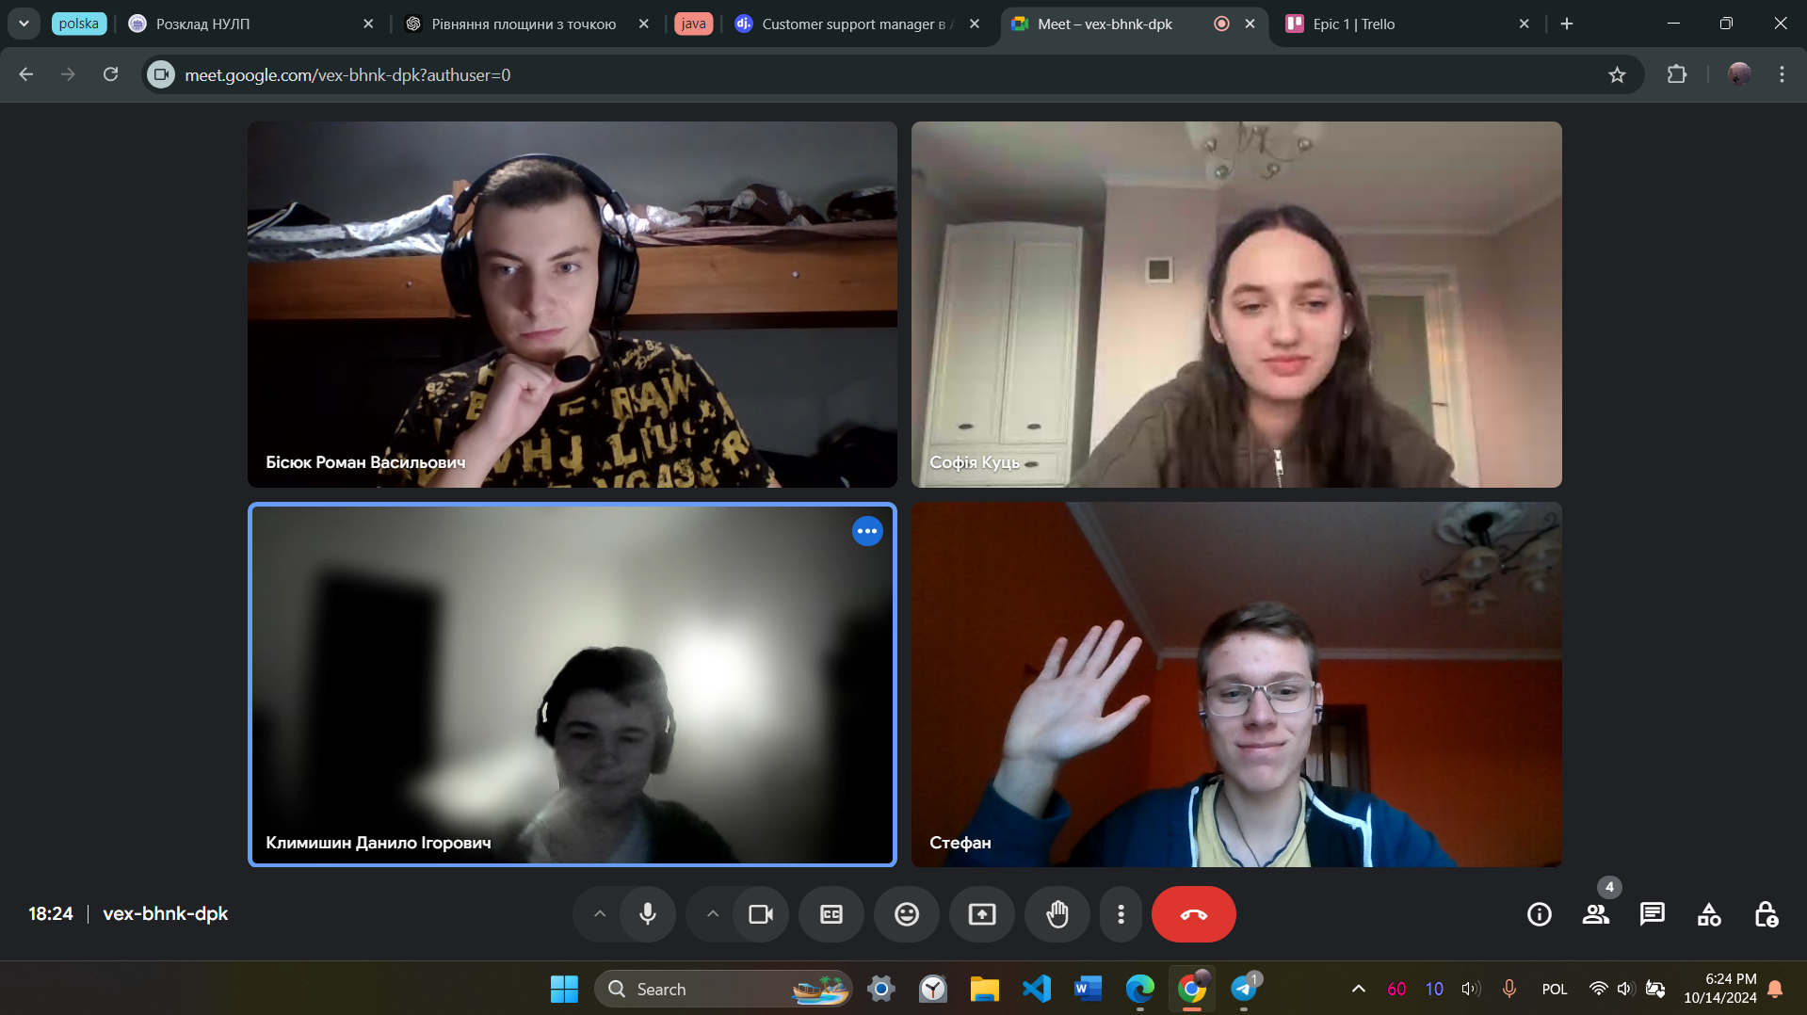
Pull: https://github.com/artificial-intelligence-department/ai_programming_playground_2024/pull/68
Висновок: за цей епік я навчився швидко та якісно робити блок-схеми в draw.io закріпив базові знання синтаксису С++ (enums, if, if-else, else, switch). Пригадав базовий функціонал math.h та переповнення типів.

